Тема: Периметр многокутника
Мета
Формувати ключові компетентності
- Отримання нової інформації з метою застосування її для оцінювання навчальних потреб.
-Розвивати уважність, пам’ять.
Формувати предметні компетентності
-Ознайомитися з поняттям «многокутники», їх видами те елементами.
-Формувати поняття «замкненої ламаної лінії».
-Вчитися розпізнавати многокутники та обчислювати периметр
многокутників.
Обладнання: інтерактивна дошка, підручник, зошит, зошит з друкованою основою, лінійка, олівець.
Тип уроку. Комбінований.
Хід уроку
І. Організаційний момент.
Пролунав дзвінок веселий.
Всі готові? Все готове?
Ми не відпочиваємо,
Ми працювати починаємо.
- До якого уроку ви приготувалися?
- Під яким девізом будемо працювати?
Щоб робота в нас кипіла,
Працювати будемо:
Швидко, дружно, вміло!
ІІ. Контроль, корекція та закріплення знань.
1.Усна лічба.
- Порахувати від 10 до 18, від 15 до 8, від 10 до 20, від 20 до 29.
- Рахуємо десятками.
- Від задуманого числа відняли 3 й отримали 14. Яке число задумали?
- Яке число стоїть праворуч від 24? 37? 45?
- Яке число стоїть ліворуч від 56? 78? 62?
2. Каліграфічна хвилинка.
Запишіть каліграфічно числа 8, 10, 12, 14
Поміркуйте, яку закономірність має ряд чисел?
(Кожне наступне число збільшили на дві одиниці).
Продовжте цей ряд до числа 20.
3.Гра «Розподіл фігур».
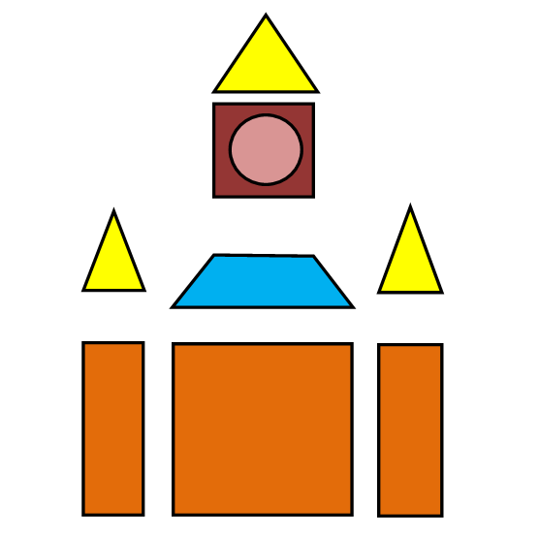
- Перед нами зАмок, з яких геометричних фігур він складається?
(З трикутника, кола, чотирикутника)
- Яка фігура зайва? КОЛО. Чому? БЕЗ КУТІВ. Прибираємо коло.
- Як назвати одним словом фігури, що залишилися?
(Многокутники)
ІІІ. Повідомлення теми та мети уроку.
- Дітки, сьогодні ми познайомимося з многокутниками, навчатимемося розпізнавати їх та визначати їх периметр.
ІV. Актуалізація опорних знань учнів.
1. Повторити вивчене про замкнені і незамкнені ламані.
Завдання 1 на с.47
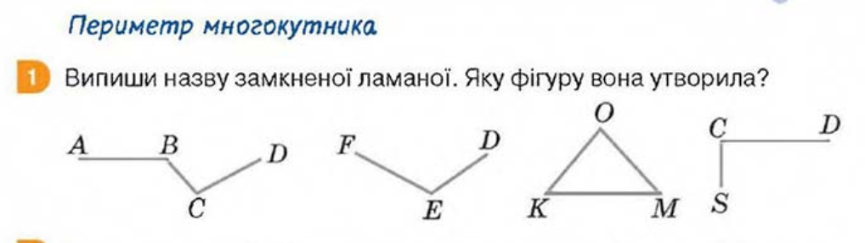
- Розгляньте завдання. Що таке ламана? (Ламана – зʼєднані кілька відрізків так, щоб кінець попереднього збігся із початком наступного).
- Які ламані є незамкненими? (Якщо початок та кінець ламаної не співпадають – це незамкнена ламана, яка складається з відрізків).
- Які ламані називають замкненими? (Якщо початок та кінець ламаної співпадають – це замкнена ламана. Замкнені лінії утворюють многокутники).
- Яку геометричну фігуру утворила замкнена ламана лінія? (Трикутник КОМ).
1.Вправа «Луна».
Завдання 2 на с.47
Розгляньте, які многокутники утворилися із замкнених ліній.
Прочитайте їхні назви. (Многокутник – це замкнена ламана лінія. Многокутники визначають за його вершинами, кількістю вершин, кількістю кутів та сторонами. Найменшою кількістю кутів та сторін у многокутників є три.

Точки А,В,С – вершини.
В
Відрізки АВ, ВС, СА – сторони.
∟А, ∟В, ∟С.
С
А
Многокутники можна читати з будь-якої вершини і у будь-якому порядку. Наприклад, АВС – трикутник, КОМL – чотирикутник, …).
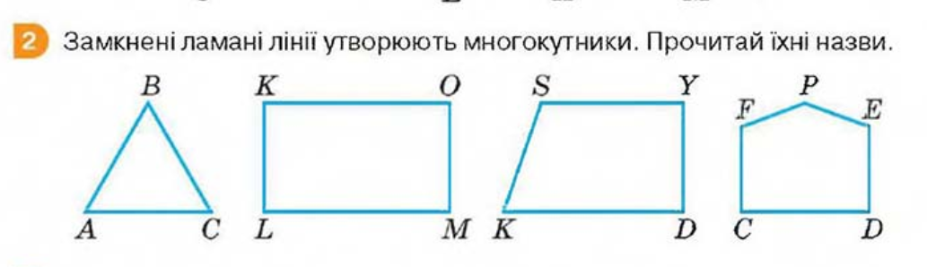
V. Сприймання та усвідомлення нового матеріалу.
1. Формування вмінь знаходити периметр многокутника.
Завдання 3 на с.47
- Яку фігуру називають прямокутником?
- Яку фігуру називають квадратом?
Уважно читаємо задачу і пояснення її розвʼязання.
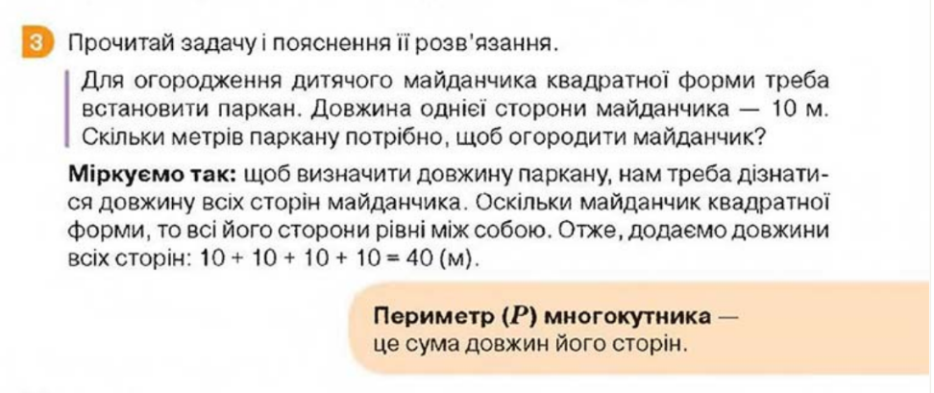
Сума довжин усіх сторін многокутника - це периметр многокутника. Отже, щоб знайти периметр многокутника – потрібно знайти суму. А суму ми знаходимо за допомогою арифметичної дії додавання.
У математиці периметр позначаємо великою літерою латинської абетки Р (умовний знак периметра).
Зошит, завдання 1 на с.37
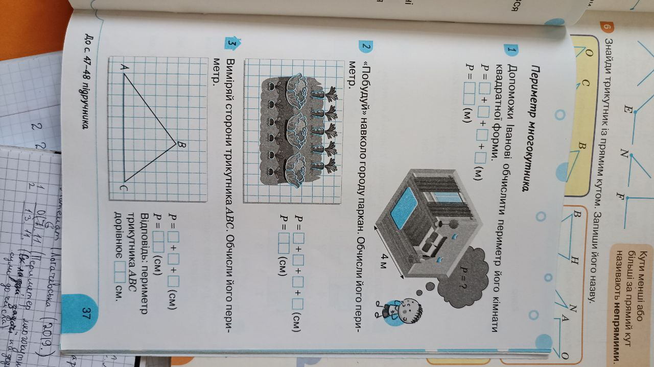
-Прочитаємо умову задачі.
-Що відомо про кімнату?
-Що таке квадрат?
-Розглянемо малюнок.
-Яка довжина сторони кімнати Івана?
-Що відомо про сторони квадрата?
-Що потрібно знайти в задачі?
-Як знайти периметр?
2. Вправа для очей.
Розплющеними очима намалювати в повітрі «вісімку»: по горизонталі, по вертикалі, по діагоналі. Повторити цю вправу 2 рази.
3. Практична робота.
Завдання 4 на с.47
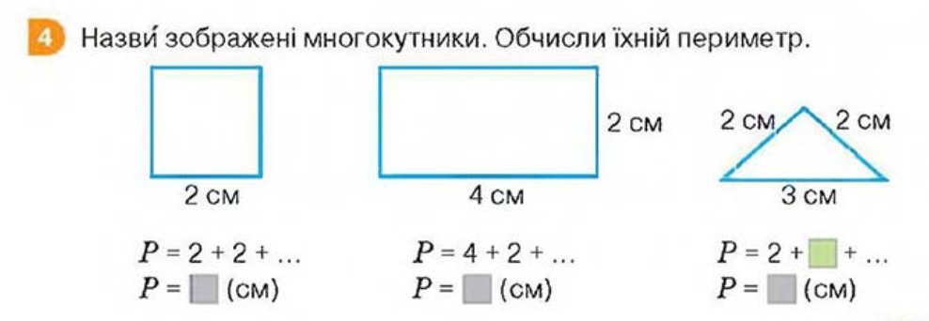
Зошит, завдання 2 на с.37
-Візьміть до рук лінійку та простий олівець .
-Обведіть город.
-Яка фігура утворилась?
-Як знайти периметр прямокутника?
-Нам відомі сторону прямокутника?
-Виміряйте сторони прямокутника.
-Яка довжина сторін прямокутника?
-Знайдіть периметр.
VІ. Підсумок уроку. Рефлексія.
- Що таке многокутники?
- Які ви знаєте многокутники?
- Що таке периметр многокутників?
1.Робота з інтерактивною дошкою.
- За допомогою тренажеру, оберемо обчислення периметру для кожного многокутника.
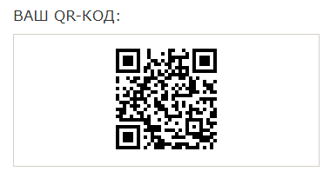

VІІ. Завдання додому
-Підручник ст.48, в.5

